# LAPORAN PRAKTIKUM STRUKTUR DATA DAN ALGORITMA MODUL 1

**“TIPE DATA”**



# DISUSUN OLEH:

# Farrell Edric Kelvianto

# 2311102079

**S1 IF-11-B DOSEN:**

**Pak Wahyu Andi Saputra**, **S.Pd., M.Eng.**

# PROGRAM STUDI S1 INFORMATIKA FAKULTAS INFORMATIKA

**INSTITUT TEKNOLOGI TELKOM PURWOKERTO PURWOKERTO**

**2024**

1. **Dasar Teori**

Tipe data adalah konsep dasar yang biasa digunakan dalam pemrograman untuk menggambarkan masing – masing jenis nilai dan bentuk data yang dapat disimpan dan dioperasikan dari suatu data. Dalam tipe data itu memiliki keterbatasan yang berbeda – beda sebagai contoh int 32 dengan int biasa itu sangatlah beda dalam mencakup nilainya tetapi secara fungsi tetaplah sama.

Tipe data dalam program dapat dibagi menjadi 3 antara lain:

1.Tipe Data Koleksi

Tipe data koleksi ini biasa digunakan untuk menyimpan suatu data dan menyimpan sekumpulan value atau nilai dalam satu variabel.Tipe data koleksi ini juga dapat memungkinkan memanipulasi data,mempermudah dalam mengakses data dan tidak ribet membuat sekumpulan data menjadi satu bagian.

Contoh tipe data koleksi:

1. Array seperti yang kita tau array adalah struktur data yang menyimpan sejumlah elememn data secara berurutan di dalam memory dan cara penggunaannya dapat dipanggil melalui indeks.
2. List merupakan tipe data yang bersifat mutabel dan ordered,dengan kata lain dapat mengubah – ubah dan bisa diakses melalui indeks seperti array hanya saja beda penggunaannya.List ini juga sangat flexible dalam penggunaanyakita bisa menambah data dan bisa menghapusnya.
3. Map/Dictionary adalah struktur data yang menyimpan pasangan pasangan dengan kunci nilai.Kunci biasa digunakan sebagai indek untuk mengakses yang terkait dalam map.

2.Tipe Data Primitif

Tipe data primitif ini adalah tipe data dasar untuk membuat program.Tipe data primitif ini biasa digunakan untuk mendeklarasikan suatu variabel.Tipe data primitif ini memiliki kegunaannya masing – masing sebagai contoh ada:

1. Interger ini tipe data yang hanya untuk menyimpan bilangan bulat.
2. Float adalah tipe data yang menyimpan bilangan desimal dan bisa juga untuk menyimpan bilangan bulat,tipe data ini menyesuaikan inputan dari user.
3. Char ini sering sekali digunakan untuk menyimpan yang hanya huruf.
4. Boolean adalah tipe data yang hanya bisa menyimpan nilai true dan false.
5. String adalah tipe data yang biasa digunakan untuk menyimpan teks.

3. Tipe Data Abstrak

Tipe data abstrak merupakan tipe data yang dapat mengubah nama dari data itu sendiri tetapi sifatnya tetap primitif.Didalam tipe data ini berisikan nilai yang bisa lebih dari satu dan bermacam – macam.Contoh tipe data abstrak adalah

1. Struct

Struct ini memiliki kumpulan sebuah variabel dengan tipe data yang berisikan sejumlah variabel atau biasa disebut dengan anggota/member.Struct ini bersifat public.

1. Class

Class adalah struktur yang biasa digunakan tipe data baru yang lebih kompleks dibandingkan dengan struct.Class ini secara fungsi masih sama seperti struct menggabungkan sebuah variabel menjadi satu dan terbentuk kelompok dalam class.Tetapi yang paling membedakan adalah class itu lebih flexibel dibanding struct walaupun penggunaan struct lebih mudah dioperasikan.

1. **Guided**

Guided 1

|  |
| --- |
| #include <iostream>  using namespace std;  //main program  int main ()  {  char op;  float num1, num2;  // It allows user to enter operator i.e. +, -, *, /  cout << "Masukan Operator: ";  cin >> op;  // It allow user to enter the operands  cout << "Masukan angka pertama: ";  cin >> num1;  cout << "Masukan  angka kedua: ";  cin >> num2;  // Switch statement begins  switch (op)  {  // If user enter +  case '+':  cout << num1 + num2;  break;  // If user enter -  case '-':  cout << num1 - num2;  break;  // If user enter *  case '*':  cout << num1 * num2;  break;  // If user enter /  case '/':  cout << num1 / num2;  break;  // If the operator is other than +, -, * or /,  // error message will display  default:  cout << "Error! operator is not correct";  } // switch statement ends  return 0;  } |

Screenshot Output

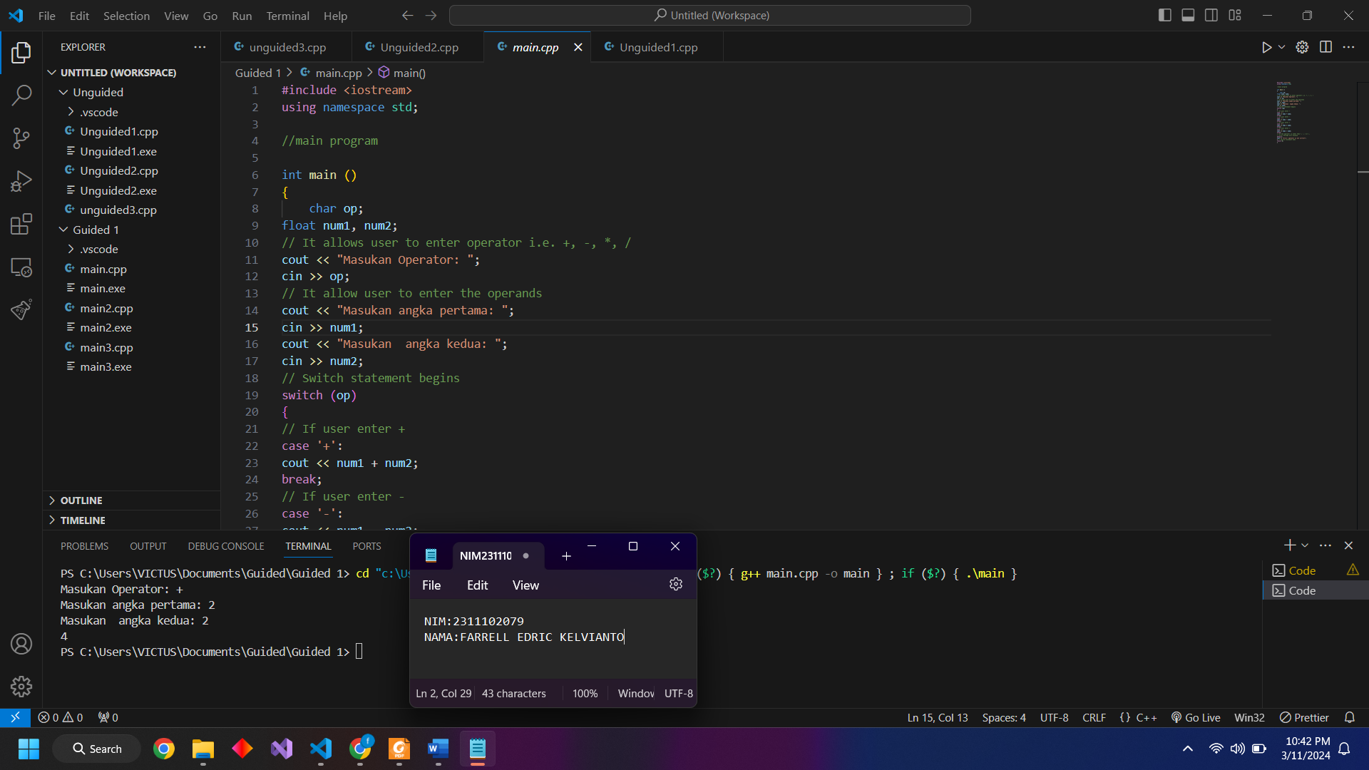

Deskripsi Program

Program ini adalah program kalkulator yang sederhana untuk dioperasikan.Cara kerjanya adalah dia akan meminta sebuah inputan yang terdiri dari dua bilangan,lalu setelah dia meminta kedua bilangan akan tampil menu pilihan operator.Dan bebas untuk memilih operator apa saja sesuai kebutuhan.

Guided 2

|  |
| --- |
| #include <stdio.h>  //Struct  struct Mahasiswa  {  const char *name;  const char *address;  int age;  };  int main()  {  // menggunakan struct  struct Mahasiswa mhs1, mhs2;  // mengisi nilai ke struct  mhs1.name = "Dian";  mhs1.address = "Mataram";  mhs1.age = 22;  mhs2.name = "Bambang";  mhs2.address = "Surabaya";  mhs2.age = 23;  // mencetak isi struct  printf("## Mahasiswa 1 ##\n");  printf("Nama: %s\n", mhs1.name);  printf("Alamat: %s\n", mhs1.address);  printf("Umur: %d\n", mhs1.age);  printf("## Mahasiswa 2 ##\n");  printf("Nama: %s\n", mhs2.name);  printf("Alamat: %s\n", mhs2.address);  printf("Umur: %d\n", mhs2.age);  return 0;  } |

Screenshot Output

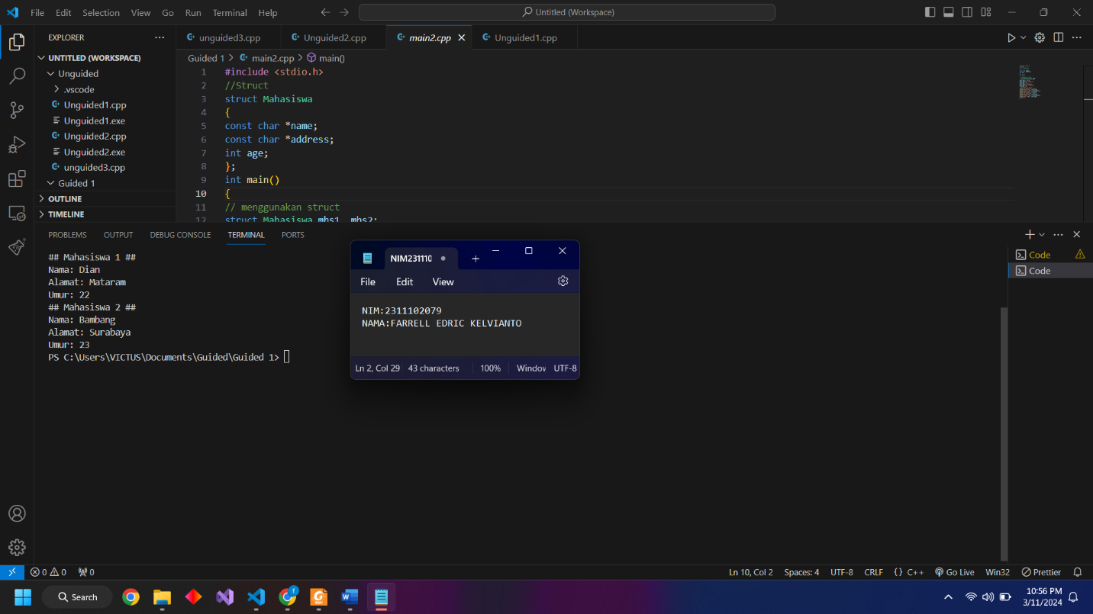

Deskripsi Program

Cara kerja program ini adalah didalam struct terdapat tipe data primitif yaitu char lalu dia mendeklarasikan sebuah nama,umur dan adress setelah itu dipanggil dari label dari struct yaitu Mahasiswa setelah itu kita buatlah deklarasi baru.Setelah membuat deklarasi baru kita masukan sebuah deklarasi yang akan menjadi sebuah data di fungsi main.Setelah membuat deklarasi dan panggilah variabel baru yang ada di main.Setelah itu akan tercetak menggunakan printf ,akan dipanggil variabelnya dan dicetak menjadi sebuah output.

Guided 3

|  |
| --- |
| #include <iostream>  using namespace std;  int main()  {  //deklarasi dan inisialisasi array  int nilai[5];  nilai[0] = 23;  nilai[1] = 50;  nilai[2] = 34;  nilai[3] = 78;  nilai[4] = 90;  //mencetak array  cout << "Isi array pertama :" << nilai[0] << endl;  cout << "Isi array kedua :" << nilai[1] << endl;  cout << "Isi array ketiga :" << nilai[2] << endl;  cout << "Isi array keempat :" << nilai[3] << endl;  cout << "Isi array kelima :" << nilai[4] << endl;  return 0;  } |

Screenshot Output

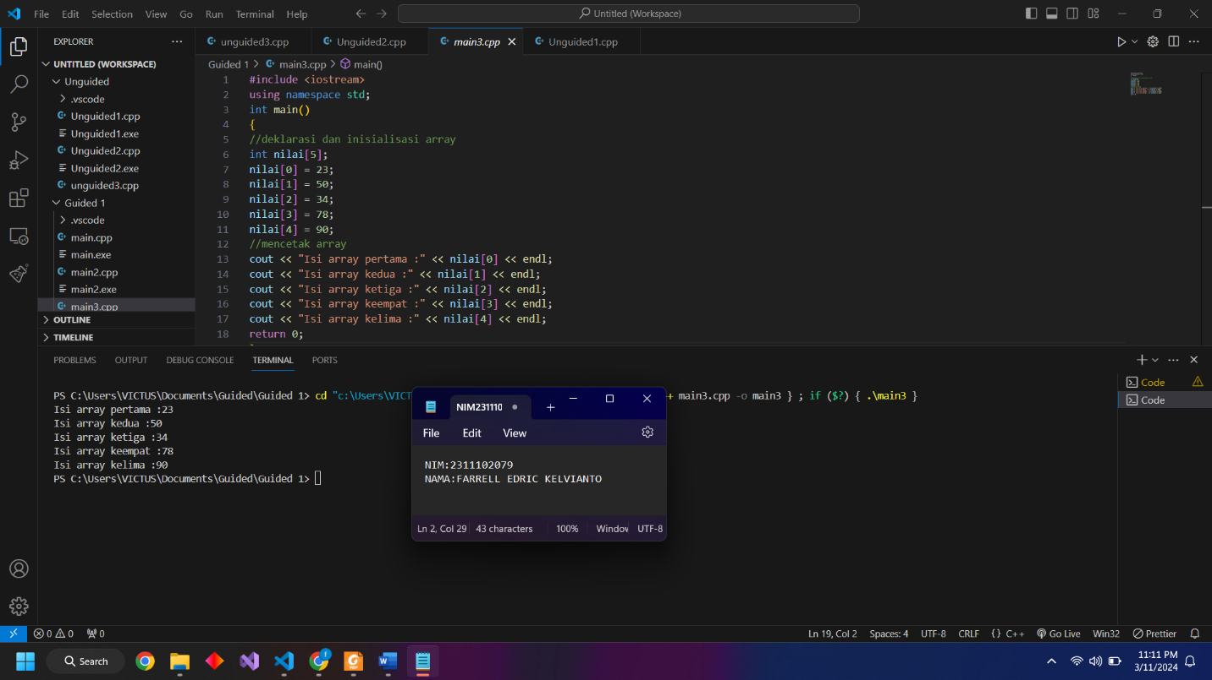

Deskripsi Program

Cara kerja program ini adalah hanya mencetak nilai array yang memiliki elemen 5 dan berisikan angka masing – masing perindeksnya,lalu dipanggil menggunakan cout untuk menampilkan sebuah yang didalam array dengan cara memanggil variabel dan beserta index yang didalam sebuah [].Indeks akan selalu dimulai dari 0.Lalu setelah dijalankan dia akan menampilkan sebuah nilai yang terisi didalam array.

1. **Tugas**

Unguided 1

Membuat program dengan menggunakan tipe data primitif

|  |
| --- |
| #include <iostream>  #include <string>  using namespace std;  int fungsi_penjumlahan(int x,int y){      return x+y;  }  int fungsi_pengurangan (int a , int b)  {      return a-b;  }  int main (){  int penjumlahan,x,y;  int pengurangan,a,b;  string pilih;  char loop = 'y';  while (loop=='y'){  cout << "Masukan Operator penjumlahan atau pengurangan (+/-): ";  cin >> pilih;  if (pilih=="+")      {          cout << "Masukan Bilangan Pertama: ";          cin >> x;          cout << "Masukan Bilangan kedua: ";          cin >> y;          cout << "Hasil penjumlahannya adalah " << fungsi_penjumlahan(x,y);      }  else if (pilih=="-")      {          cout << "Masukan Bilangan Pertama: ";          cin >> a;          cout << "Masukan Bilangan kedua: ";          cin >> b;          cout << "Hasil penjumlahannya adalah " << fungsi_pengurangan(a,b);          }      cout << "\nloop: y/t: ";      cin >> loop;      system ("cls");      }  } |

Screenshot Output

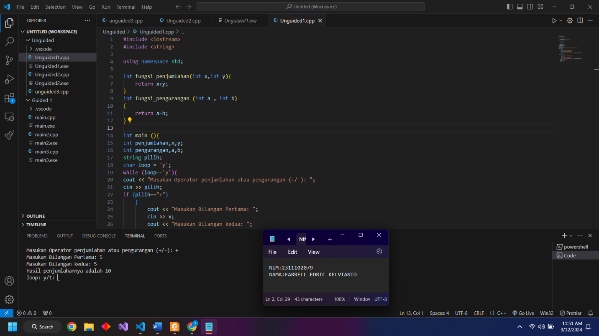

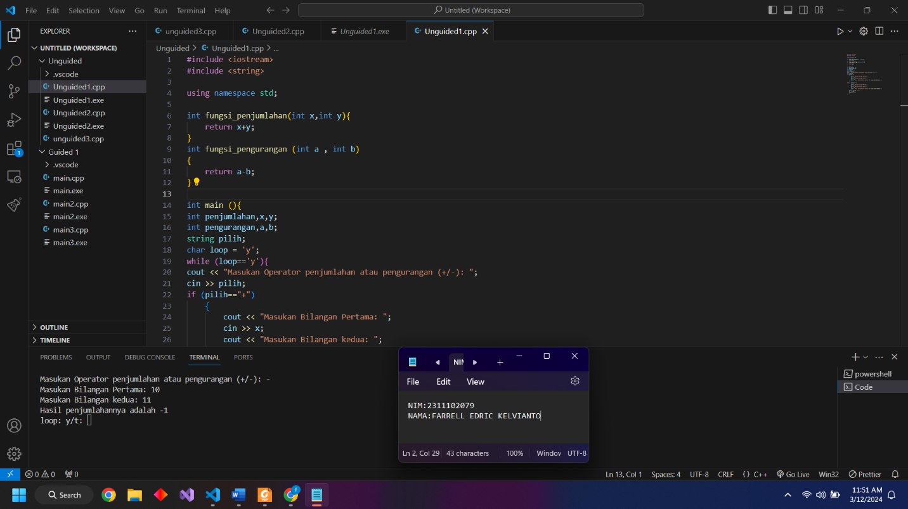

Deskripsi Program

Program ini sangatlah sederhana hanya mengoperasikan penjumlahan dan pengurangan saja.Cara kerja program ini adalah ketika dijalankan dia akan muncul tampilan untuk memilih sebuah operator apa yang diinginkan.Lalu ada sebuah percabangan jika user memilih “+” maka dia akan masuk ke penjumlahan dan jika user memilih “-“ akan mengarahkan di pengurangan.Didalam percabangan itu kita panggil sebuah function yang telah kita buat.Setelah dioperasikan lalu ada looping jika ingin menghitung ulang.Tipe data primitif adalah tipe data yang paling mudah digunakan dan sangatlah sering digunakan untuk sebagai penyimpanan nilai yang sederhana seperti pada di gambar atas bentuk paling sederhana penggunaannya untuk membuat tipe data primitif.

Unguided 2

Fungsi dari class dan struct? beserta contoh programnya!

Fungsi struct ini sudah secara otomatis bersifat public dan sering digunakan untuk membuat member atau pengelompokan macam – macam tipe data.Dan fungsi Class ini jika kita tidak membuat pernyataan public dia akan secara otomatis private dan secara kegunaan sama hanya berbeda dari metode penggunaannya dan kesimpulannya adalah hanya berbeda di bagian default aksebilitasnya saja.

|  |
| --- |
| #include <iostream>  #include <iomanip>  #include <string>  using namespace std;  int n;  int main () {      int i;      struct genshinImpact{          string character[3];      };      class laprak1 {          public:          string buff="What 3 favorite your character in genshin impact?";        };      genshinImpact karakter;      laprak1 roll;      cout << roll.buff << endl;     for ( i=0;i<3;i++)     {      cout << "Name: ";      cin >> karakter.character[i];       }     for ( i=0;i<3;i++)     {      cout << "your characters is " << karakter.character[i] << endl;          }    } |

Screenshot Output

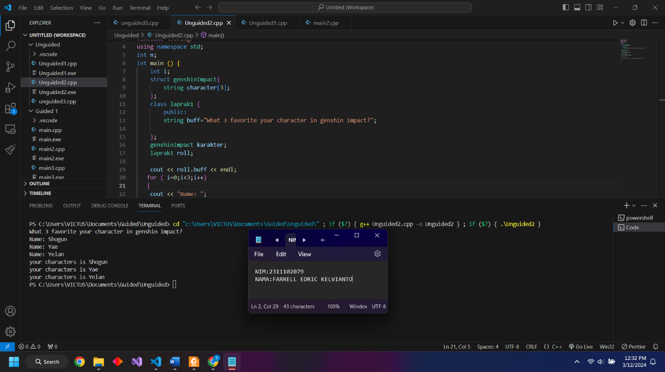

Deskripsi Program

Dalam program yang telah saya buat di Unguided 2 ini membuat sebuah kedua fungsi struct dan kelas digunakan secara bersamaan namun jika dilihat dari output nya tidak ada bedanya antara struct dan class karena mereka memiliki fungsi yang sama dan hanya berbeda dibagian struktur daru fungsinya dan default aksebilitasnya.Cara kerja program ini adalah kita membuat variabel dengan string berisikan elemen array pada fungsi struct. Dan dilanjut dengan fungsi class yang hanya mendeklarasikan sebuah string berisikan sebuah teks. Setelah itu panggil fungsi masing - masing dan membuat inisialnya masing -masing,setelah itu ketika kita jalankan array akan menyimpan di indeks seperti program yang pada umumnya.

Unguided 3

Jelaskan dan buatlah program fungsi map dan berikan perbedaan dari aray dengan map.

|  |
| --- |
| #include <iostream>  #include <map>  #include <string>  #include <array>  using namespace std;  int main () {      map<string , string>laprak1;      map<string , array<string,2>>lihataray;      laprak1.insert (pair <string ,string >("Modul 1","Nugas dulu"));      laprak1.insert (pair <string ,string>("Modul 2","Berotak senku"));        lihataray["1"] = {"GG gimang","cobak - cobak"};        cout << "menggunakan map biasa : \n";      for (auto pair : laprak1)          {              cout << pair.first << " itu " << pair.second << endl;          }          cout << "menggunakan map array: \n";      for ( const auto& element : lihataray["1"])      {          cout << element << " " << endl;      }    } |

Screenshot Output

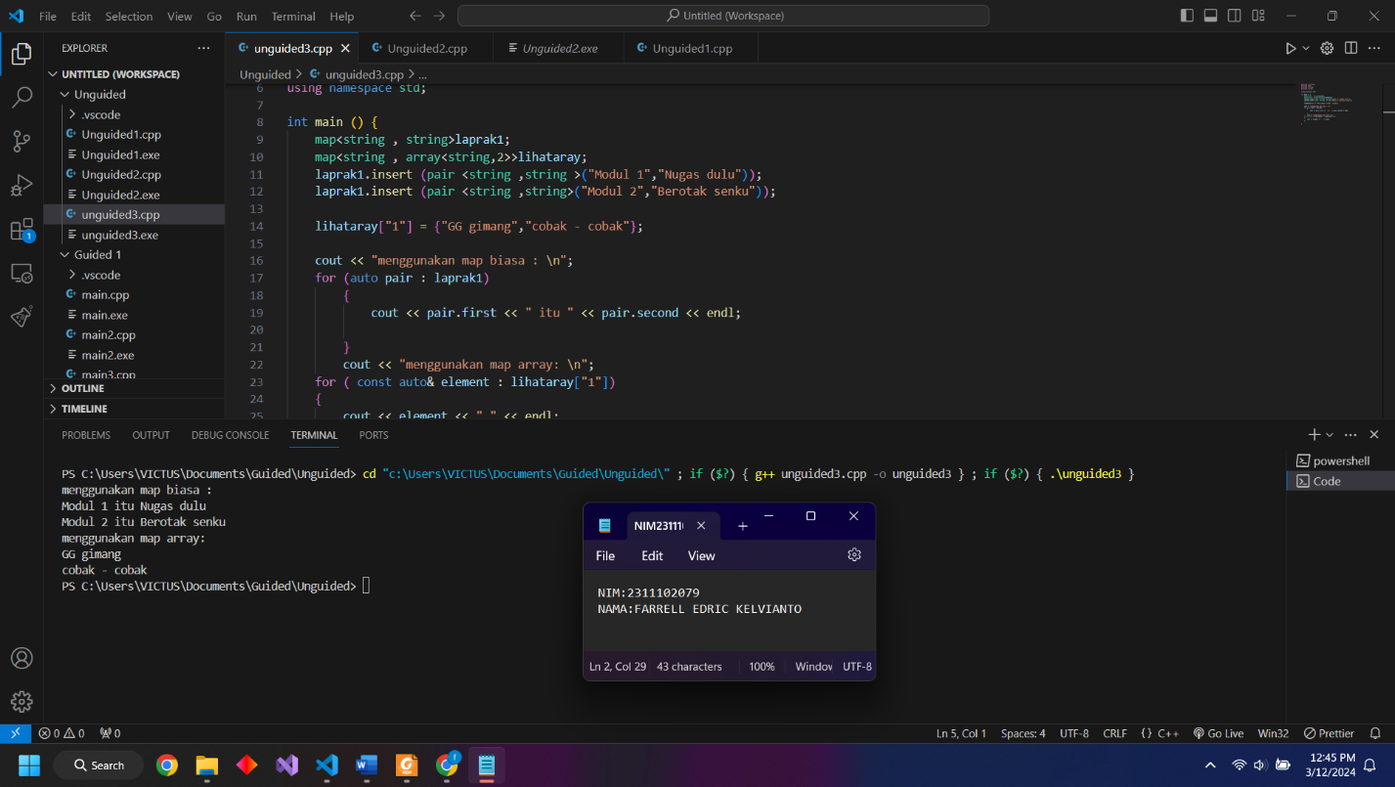

Deskripsi Program

Map adalah sebuah kontainer biasa yang menyimpan dari pasangan kunci nilai masing – masing dan perbedaan dari map of array itu dia dibatasi oleh index dan memiliki susunan yang teratur,Jika map itu kita bisa membuatnya secara acak.Dan seperti pada gambar diatas dia memiliki susunan yang berbeda dari map of array dan map biasa jika map biasa dia perlu pair untuk membuat pasangan,jika array dia hanya memberikan susunan seperti ini untuk membuat berpasangan “{name1 , name2 ,dst..}”.Cara kerja program ini seperti biasa hanya memanggil variabel yang telah kita buat saat deklarasi dan membuat susunan menggunakan perulangan.

1. **Kesimpulan**

Kesimpulannya adalah tipe data masing – masing memiliki fungsinya juga masing – masing namun ada beberapa secara penggunaan/struktur dari masing – masing fungsi yang berbeda.Seperti struct dan class memiliki fungsi yang sama namun berbeda dari penggunaanya.Hanya saja tergantung dari kebutuhan dari kebutuhan.

1. **Refrensi**

Asisten Praktikum. “Modul 1 Tipe Data”. Learning Management System. 2024

Code Beauty.”Map in C++ With Practical Example”.Youtube.2021

Caleb Curry.”Class Vs Struct| C++ ”.Youtube.2023

DAFTAR PUSTAKA